2009年考研题

33. 在OSI参考模型中，自下而上第一个提供端到端服务的层次是（ ）

A．数据链路层   B.传输层   C.会话层   D.应用层

34．在无噪声情况下，若某通信链路的带宽为3kHz，采用4个相位，每个相位具有4种振幅的QAM调制技术，则该通信链路的最大数据传输速率是（ ）

   A．12kbps   B.24 kbps   C.48 kbps   D.96 kbps

35.数据链路层采用了后退N帧（GBN）协议，发送方已经发送了编号为0~7的帧。当计时器超时时，若发送方只收到0、2、3号帧的确认，则发送方需要重发的帧数是（ ）。

A．2  B. 3   C. 4   D. 5

 36.以太网交换机进行转发决策时使用的PDU地址是 （ ）。

A．目的物理地址   B.目的IP地址   C.源物理地址  D.源IP地址

  37.在一个采用CSMA/CD协议的网络中，传输介质是一根完整的电缆，传输速率为1Gbps，电缆中的信号传播速度是200 000km/s。若最小数据帧长度减少800比特，则最远的两个站点之间的距离至少需要

A．增加160m   B.增加80m   C.减少160m   D.减少80m

  38.主机甲和主机乙间已建立一个TCP连接，主机甲向主机乙发送了两个连续的TCP段，分别包含300字节和500字节的有效载荷，第一个段的序列号为200，主机乙正确接收到两个段后，发送给主机甲的确认序列号是 （ ）

A．500   B.700   C.800   D.1000

  39．一个TCP连接总是以1KB的最大段发送TCP段，发送方有足够多的数据要发送。当拥塞窗口为16KB时发生了超时，如果接下来的4个RTT（往返时间）时间内的TCP段的传输都是成功的，那么当第4个RTT时间内发送的所有TCP段都得到肯定应答时，拥塞窗口大小是（ ）。

A．7KB   B. 8KB   C. 9KB   D. 16KB

  40.FTP客户和服务器间传递FTP命令时，使用的连接是  （ ）。

A．建立在TCP之上的控制连接  B. 建立在TCP之上的数据连接

C. 建立在UDP之上的控制连接  D. 建立在UDP之上的数据连接

47．（9分）某公司网络拓扑图如下图所示，路由器R1通过接口E1、E2分别连接局域网1、局域网2，通过接口L0连接路由器R2，并通过路由器R2连接域名服务器与互联网。R1的L0接口的IP地址是202.118.2.1；R2的L0接口的IP地址是202.118.2.2，L1接口的IP地址是130.11.120.1，E0接口的IP地址是202.118.3.1；域名服务器的IP地址是202.118.3.2。

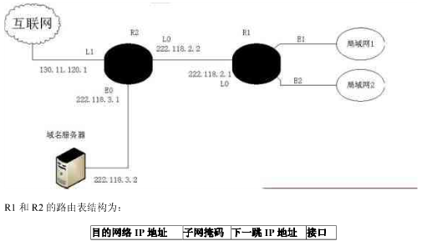

将IP地址空间202.118.1.0/24划分为两个子网，分配给局域网1、局域网2，每个局域网分配的地址数不少于120个，请给出子网划分结果。说明理由或给出必要的计算过程。

请给出R1的路由表，使其明确包括到局域网1的路由、局域网2的路由、域名服务器的主机路由和互联网的路由。 请采用路由聚合技术，给出R2到局域网1和局域网2的路由。

2010年考研题

33、下列选项中，不属于网络体系结构中所描述的内容是（）

A：网络的层次 B：每一层使用的协议

C：协议的内部实现细节 D：每一层必须完成的功能

34、在下图所示的采用“存储-转发”方式分组的交换网络中，所有链路的数据传输速度为100mbps，分组大小为1000B，其中分组头大小20B，若主机H1向主机H2发送一个大小为980000B的文件，则在不考虑分组拆装时间和传播延迟的情况下，从H1发送到H2接收完为止，需要的时间至少是（ ）

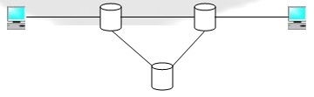

A：80ms B：80.08ms C：80.16ms D：80.24ms

35、某自治系统采用RIP协议，若该自治系统内的路由器R1收到其邻居路由器R2的距离矢量中包含信息＜net1，16＞，则可能得出的结论是（ ）

A：R2可以经过R1到达net1，跳数为17

B：R2可以到达net1，跳数为16

C：R1可以经过R2到达net1，跳数为17

D：R1不能进过R2到达net1

36、若路由器R因为拥塞丢弃IP分组，则此时R可以向发出该IP分组的源主机发送的ICMP报文件类型是（ ）

A：路由重定向 B：目的不可达

C：源抑制 D：超时

37、某网络的IP地址为192.168.5.0/24采用长子网划分，子网掩码为255.255.255.248，则该网络的最大子网个数，每个子网内的最大可分配地址个数为（ ）

A：32，8 B：32，6 C：8，32 D：8，30

38、下列网络设备中，能够抑制网络风暴的是（ ）

Ⅰ中继器   Ⅱ集线器    Ⅲ网桥    Ⅳ路由器

A：仅Ⅰ和Ⅱ B：仅Ⅲ

C：仅Ⅲ和Ⅳ D：仅Ⅳ

39、主机甲和主机乙之间已建立一个TCP连接，TCP最大段长度为1000字节，若主机甲的当前拥塞窗口为4000字节，在主机甲向主机乙连接发送2个最大段后，成功收到主机乙发送的第一段的确认段，确认段中通告的接收窗口大小为2000字节，则此时主机甲还可以向主机乙发送的最大字节数是（ ）

A：1000 B：2000 C：3000 D：4000

40、如果本地域名服务无缓存，当采用递归方法解析另一网络某主机域名时，用户主机本地域名服务器发送的域名请求条数分别为（ ）

A：1条，1条 B：1条，多条

C：多条，1条 D：多条，多条

47、（9分）某局域网采用CSMA/CD协议实现介质访问控制，数据传输速率为10MBPS,主机甲和主机乙之间的距离为2KM，信号传播速度是200 000KMS.请回答下列问题，并给出计算过程。

（1）若主机甲和主机乙发送数据时发生冲突，则从开始发送数据时刻起，到两台主机均检测到冲突时刻止，最短需经多长时间？最长需经过多长时间？（假设主机甲和主机乙发送数据过程中，其他主机不发送数据）

（2）若网络不存在任何冲突与差错，主机甲总是以标准的最长以大网数据锁（1518字节）向主机乙发送数据，主机乙每成功收到一个数据帧后，立即发送下一个数据帧，此时主机甲的有效数据传输速率是多少？（不考虑以大网锁的前导码）

2011年考研题

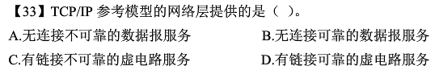



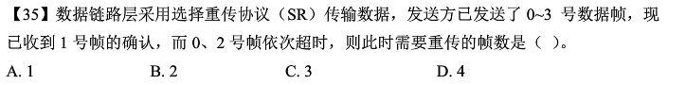



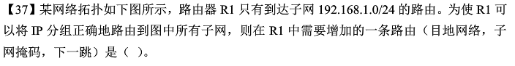

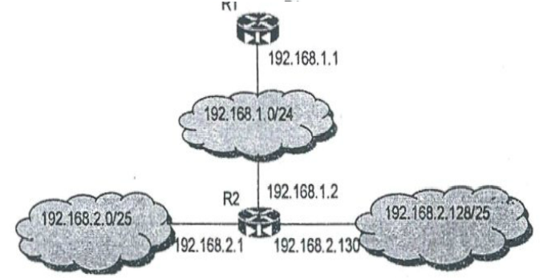

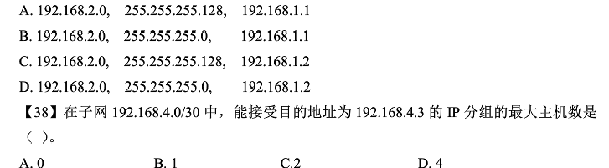

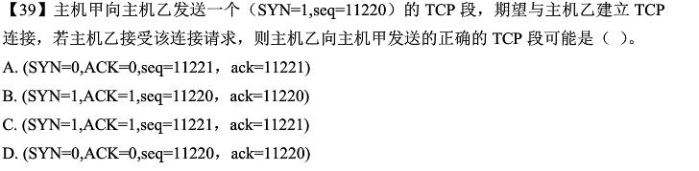

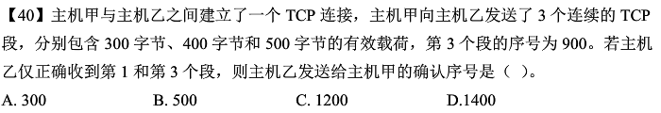

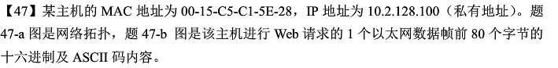

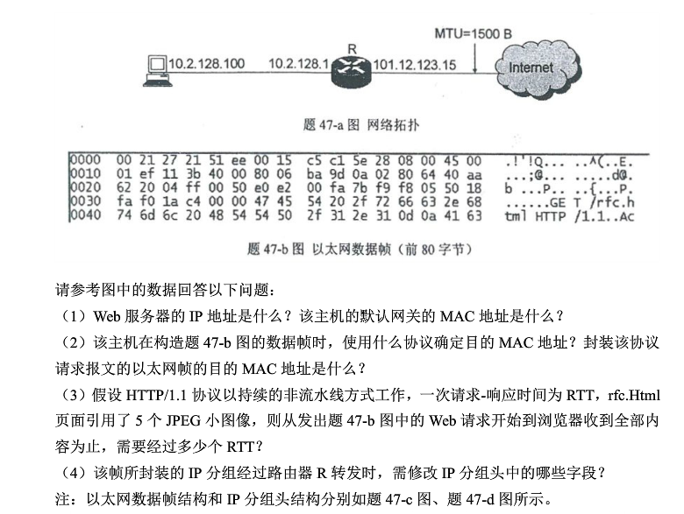

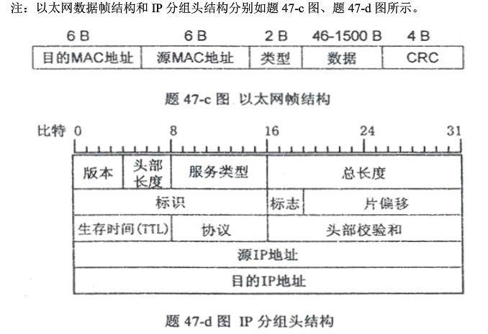

2012年考研题

